**国际象棋：桌面上有形的增强现实象棋**

ART-Chess：A Tangible Augmented Reality Chess on Tabletop

AR 国际象棋 实体象棋增加触感

【论文内容】：我们提出了ART-Chess，一种桌面上的有形增强现实象棋。 使用可识别相机的桌面，标记的识别变得更加容易，这使人类玩家可以使用真实的棋子。 得益于AR头戴式耳机，游戏采用了3D虚拟国际象棋棋子，从而使游戏更加丰富。玩家将使用真实的棋子，而AI棋子将被虚拟创建并显示在耳机系统中。为此，我们利用现有的可感知相机的桌面和AR头戴式摄像头来提出一个简单的游戏环境，而无需外部摄像头或投影仪。

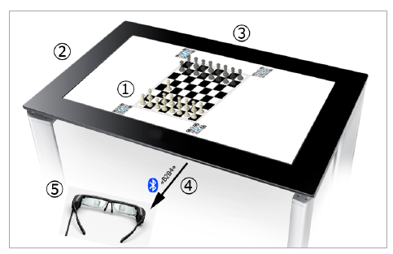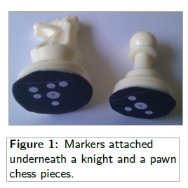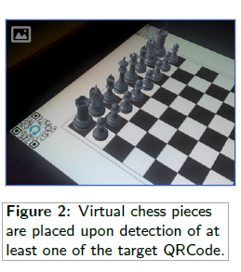

【AR象棋】：

•相机可识别桌面的主要应用

•适用于Android设备（平板电脑，智能手机或AR耳机）的应用程序

**基本设计：**这两个应用程序之间的通信通过蓝牙进行管理。在桌面上，使用了三星SUR40。该桌面的选择是受其与Microsoft PixelSense [7]一起运行的事实所推动的。通过使用一层，PixelSense技术可以检测各种接触类型，例如手指，斑点和标签。因此，很容易检测和识别下方附有标记的棋子（见图1）。每个棋子都有一个独特的标记，可让桌面检测并识别棋子在表面上的确切位置。对于Android应用程序，已选择了两个平台。首先，Unity3D [10]已用于创建虚拟现实。使用Unity3D可以轻松处理棋子，灯光，设备摄像头和棋子动画。其次，利用Qualcomm Vuforia [8]平台实现AR功能。 Vuforia是一个“基于视觉的增强现实软件平台”。它具有对象识别功能，该功能允许除其他外以图像或用户定义的标记为目标。当前的原型使用四个QRCode作为目标，将虚拟棋子放置在棋盘上（参见图2）。 VR耳机（例如Google Cardboard或Espon Moverio BT-200）可与Vuforia平台一起使用。

【游戏步骤】：

1.玩家采取行动。

2.桌面检测棋子的新位置，并推导棋步。 它检查继续操作的有效性。

3. AI [9]决定自己的动作。

4.带有选定动作的消息会通过Blutooth发送到Android设备。

5. Android设备分析接收到的消息，并因此调整虚拟场景（移动或移除）。

当检测到将死或平局时，游戏结束。 图4展示了通过Android设备查看的桌面应用程序的视图。

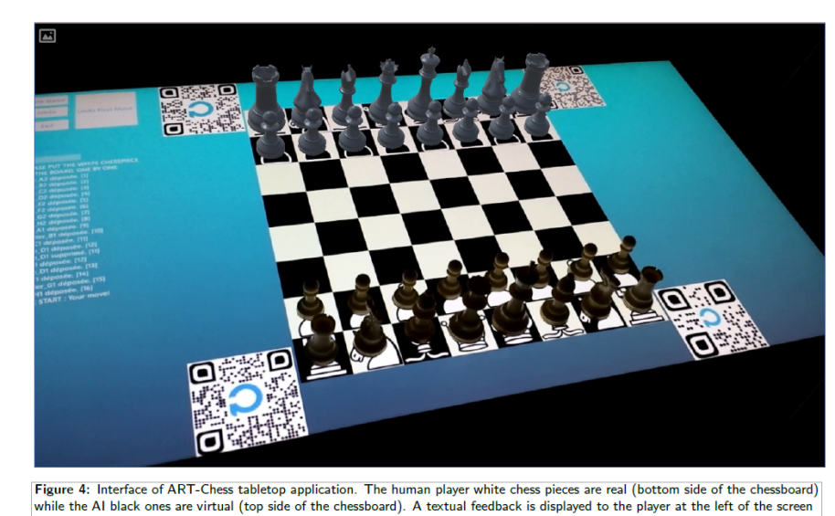

【主观分析】：

通过实体象棋增加了触感，并且通过蓝牙，android等设备讲实体象棋和棋盘进行连接，最后通过AR显示给玩家。

【重要引用】：

1. 很少有人提出基于AR的国际象棋的作品。其中大多数是利用著名的AR库ARToolkit [2]的项目。
2. 在[4]中，使用了简单的打印标记，玩家必须用手移动它们。 [6]使用了相同的方法，但是棋子上的图标印在标签上，使玩家知道他正在操纵哪一块棋子。
3. 但是，移动普通纸可能并不吸引人。在[3]和[1]中，他们建议使用基于标签的纸棒在板上移动标记。
4. [5]利用Wiimote的红外传感器功能来选择移动位置。